Ofício Vereador Nº 320/2021

São Roque, 25 de janeiro de 2021.

Excelentíssimo Senhor Prefeito,

Venho por meio deste cumprimentá-lo e solicitar os bons ofícios de Vossa Excelência, junto ao Departamento de Obras, visando a realização dos serviços de limpeza nas vielas existentes entre Rua Claudio Manoel da Costa, e Rua Matias de Albuquerque, no bairro Paisagem Colonial.
Tal pedido se justifica, tendo em vista que este Vereador esteve visitando o local, no último domingo (24), e diversos moradores reivindicaram a limpeza de todas as vielas, uma vez que Municipalidade não realiza ação no local há vários anos, conforme foto em anexo.
Na certeza de que dispensará especial atenção a este Ofício, desde já agradeço, renovando meus mais sinceros protestos de elevada estima e de distinta consideração.
Atenciosamente,

William da Silva Albuquerque
Vereador

Ao
Excelentíssimo Senhor
MARCOS AUGUSTO ISSA HENRIQUES DE ARAUJO
DD. Prefeito de São Roque-SP.

PROTOCOLO Nº CETSR 25/01/2021 - 14:50 884/2021

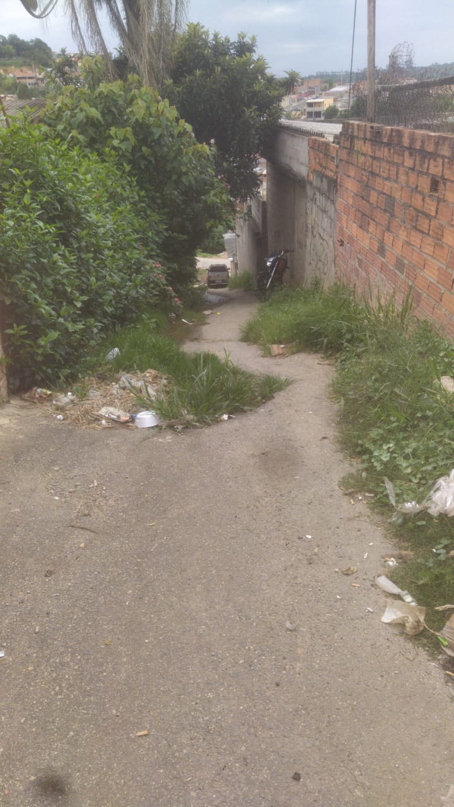
ANEXO 1:

PROTOCOLO Nº CETSR 25/01/2021 - 14:50 884/2021

